**ACTA 04-2023**

**SESIÓN ORDINARIA JUNTA DIRECTIVA**

**FONDO NACIONAL DE FINANCIAMIENTO FORESTAL**

Sesión Ordinaria de la Junta Directiva del Fondo Nacional de Financiamiento Forestal, celebrada el miércoles 12 de abril de dos mil veintitrés a las 04:00 p.m., modalidad mixta.

Asistentes:

**SR. CARLOS ISAAC PÉREZ MEJÍA PRESIDENTE SUPLENTE**

**SR. MAURICIO CHACÓN NAVARRO VICEPRESIDENTE**

**SR. FELIPE VEGA MONGE SECRETARIO**

**SR. NESTOR BALTODANO VARGAS**  **VOCAL**

Participan los señores Jorge Mario Rodríguez Zúñiga-Director General, Ricardo Granados Calderón- Director Legal de Fonafifo y la Sra. Wendy Montero Calvo- Asistente Secretaria de actas.

Invitados: Zoila Rodríguez Tencio-Jefe del Departamento Financiero Contable, Carlos Porras Ingeniero Forestal de FUNDECOR.

Ausentes con justificación: El señor Franz Tattenbach Capra y el señor Gustavo Elizondo.

**ARTÍCULO N°1: LECTURA Y APROBACIÓN DE LA AGENDA N°03-2023**

**Carlos Isaac Pérez:** Buenas tardes, iniciamos la sesión ordinaria N°04-2023 del miércoles 12 de abril del 2023 a las 4:40 p.m. en modalidad mixta, presencial y virtual, comenzamos la lectura de la agenda para su aprobación.

1. Lectura y aprobación Agenda N°04-2023
2. Lectura y aprobación Acta N°03-2023
3. Ejecución Presupuestaria del FONAFIFO y el Fideicomiso al I Trimestre 2023
4. Informe de avance resultados proyecto Piloto Fonafifo-Fundecor
5. Puntos varios
6. Propuesta cambio de fecha de la sesión de Junta Directiva en mayo 2023
7. Informe Contraloría General de la República sobre Auditoría Proyectos de Sistemas Mixtos de Agroforestería

**Carlos Isaac Pérez:** ¿Observaciones o comentarios de la agenda por parte de los miembros de Junta Directiva?

Por unanimidad se acuerda:

**ACUERDO PRIMERO**. Se aprueba la agenda N°04-2023. **ACUERDO FIRME.**

**ARTÍCULO N°2: LECTURA Y APROBACIÓN ACTA N°03-2023**

**Jorge Mario Rodríguez:** Tal vez con respecto a eso, lo del acta, se les envió el sábado a todos, no recibimos observaciones por parte de los miembros de Junta, el único que hizo observaciones fue don Gustavo, pero la observación fue más que todo un comentario en donde hacía alusión a lo tedioso que es leer un acta como lo es la transcripción literal de todo lo que se menciona y entonces lo que propone para que ustedes lo tomen en consideración es que para futuras sesiones lo que podemos hacer es que la Administración o la Secretaría haga un extracto de los acuerdos por si eventualmente hay alguna observación o algo así que sea más fácil el manejo aquí en la sala o en la sesión. Con respecto a los acuerdos no hubo observaciones.

**Carlos Isaac Pérez:** ¿Quién secunda la moción? Bueno, yo secundo la moción, que en este caso sería hacer dos documentos del acta, una que sea única y exclusivamente relacionada con los acuerdos y el segundo documento que sería la transcripción literal de la sesión de Junta Directiva como respaldo al primer documento de los acuerdos. ¿Alguna observación o comentario con respecto a la moción presentada?

**Néstor Baltodano:** Muchas gracias don Carlos, mire en realidad yo estaría de acuerdo para efectos prácticos en lo que usted propone, pero para efectos legales si nosotros trasladamos esa responsabilidad a la administración me parece que podríamos estar cometiendo un incumplimiento de deberes, porque es nuestro deber aprobar el acta completa, no podemos trasladar a que, parte la revise la administración y parte la revisemos nosotros.

**Néstor Baltodano:** Por lo tanto, yo estaría en contra, por un tema legal, porque recuerden lo que pasó en el Banco de Costa Rica, precisamente todo esto viene si mal no me equivoco por ese tema, que ahora está en los tribunales y hay gente afrontando demandas penales por el tema de la aprobación de las actas o por cambiar partes, que es lo que se dice que hicieron, parte de las actas mismas, entonces a mí me preocupa eso, el tema legal, por lo tanto, yo no estaría de acuerdo.

**Jorge Mario Rodríguez:** Don Néstor tal vez una aclaración, en ningún momento aquí la administración está diciendo que se va a dejar de hacer el acta como se les envía a ustedes, para fines de comprensión lo que don Gustavo proponía es el documento transcrito como lo hemos hecho hasta hoy y que simplemente para facilidad de ustedes, miembros de Junta Directiva, que sería muy fácil, que es lo que propone don Gustavo, que aparte del documento de acta transcrito en forma literal, como se les ha enviado a todos estos días, se envíe también un segundo documento con los acuerdos aparte, esta es la moción, pero nosotros no estamos variando o tomando decisión o proponiendo cosas que vayan a rozar con la legalidad de lo que nos rige a nosotros.

**Carlos Isaac Pérez:** Le paso la palabra a don Ricardo, nuestro asesor legal para que nos comente un poco sobre eso.

**Ricardo Granados:** Yo concuerdo con don Néstor**,** que no se puede hacer un acta diferente porque la ley dice cómo se tiene que hacer, a lo que le entendí a Gustavo, es como un documento adicional con algunos de los acuerdos específicos como para una ayuda, como un borrador para el que quiera leer esos acuerdos y no quiera leer toda el acta, que queda a responsabilidad de cada quien, pero el acta completa siempre se va a hacer, siempre se va a traer aquí a la sesión y siempre se va a aprobar.

**Carlos Isaac Pérez:** ¿Otra opinión o comentario por parte de miembros de Junta Directiva?

**Mauricio Chacón:** No, yo creo que lo mismo don Carlos, si al final de cuentas el acta transcrita en su totalidad es la que tiene valor legal, yo creo que es responsabilidad, ni modo, del directivo leerla completa para poder aprobarla.

**Mauricio Chacón:** Entonces, el documento de resúmenes es simplemente un ejercicio administrativo al final de cuentas no tiene valor legal más allá de quien no puede leer el acta pueda tener por lo menos una guía para decir, bueno, ya aprobé algo que no leí completo y más o menos lo que estaba dicho fue esto, por lo menos así lo veo, entonces creo igual que sería aprobar el acta tal cual está transcrita y el otro instrumento es un instrumento básicamente de carácter administrativo informal, creo yo, gracias.

**Carlos Isaac Pérez:** Entonces continuamos con el sistema actual de actas, eso se mantiene, queda a responsabilidad de cada uno de los miembros de Junta Directiva de leerlo para su respectiva aprobación y el otro documento es simplemente una referencia de apoyo, pero ese no se aprueba, es simplemente por si alguien quiere tenerlo como referencia, pero si tiene alguna duda con respecto a lo que está ahí en ese documento de apoyo pueda referirse al acta en su conjunto para leer el detalle, de cómo fue el proceso de aprobación de determinado acuerdo ¿les parece, están de acuerdo?

**Néstor Baltodano:** Sí, de acuerdo, nada más aclarando que este documento no tiene ningún valor legal como ustedes lo han dicho y simplemente es una ayuda y cada uno asume su responsabilidad personal de aprobar toda el acta.

Por unanimidad se acuerda:

**ACUERDO SEGUNDO**. Se aprueba el Acta N°03-2023. **ACUERDO FIRME.**

**ACUERDO TERCERO**. La Junta Directiva instruye a la administración para que remita como parte de la documentación a analizar en cada sesión, un documento con el resumen de los acuerdos tomados, de manera que facilite la lectura de los mismos. **ACUERDO FIRME.**

**ARTÍCULO N°3: EJECUCIÓN PRESUPUESTARIA DEL FONAFIFO Y EL FIDEICOMISO AL I TRIMESTRE 2023**

**Zoila Rodríguez:** Buenas tardes, como tercer punto, con respecto a la ejecución presupuestaria, a la fecha el Fonafifo tiene un presupuesto aprobado por14,055,600,000 colones, de los cuales para el primer trimestre se nos asignó la suma de 4,976,878,446 colones, de dicha asignación presupuestaria se logró ejecutar un 69% de los recursos principalmente en las siguientes subpartidas presupuestarias.

**Zoila Rodríguez:** En la parte de remuneraciones se ejecutó el presupuesto total un 26.89%, en servicios un 18.1%, otra partida de mayor ejecución presupuestaria es la de transferencias al fideicomiso para el pago de servicios ambientales, se transfirió la suma de 2,733,682,497 colones equivalente al 25% del presupuesto total aprobado para el fideicomiso 5441.

**Zoila Rodríguez:** Adicionalmente, también se transfirió al fideicomiso para gastos operativos la suma de 16,000,000 correspondiente al 25% del presupuesto, del total de recursos asignados se logró la ejecución de 3,432,662,896 lo cual equivale a una ejecución del total del presupuesto de un 24.42%.

**Zoila Rodríguez:** Este porcentaje es similar al porcentaje ejecutado en el periodo 2022, que fue de un 24.40%. En forma muy general en este primer trimestre en el Fonafifo se contó con los recursos necesarios para realizar principalmente estas transferencias al fideicomiso que nos permite ejecutar principalmente todo lo que responde al pago por servicios ambientales.

**Zoila Rodríguez:** En forma muy general, muy rápido, no sé si tienen alguna consulta con respecto a la ejecución del Fonafifo.



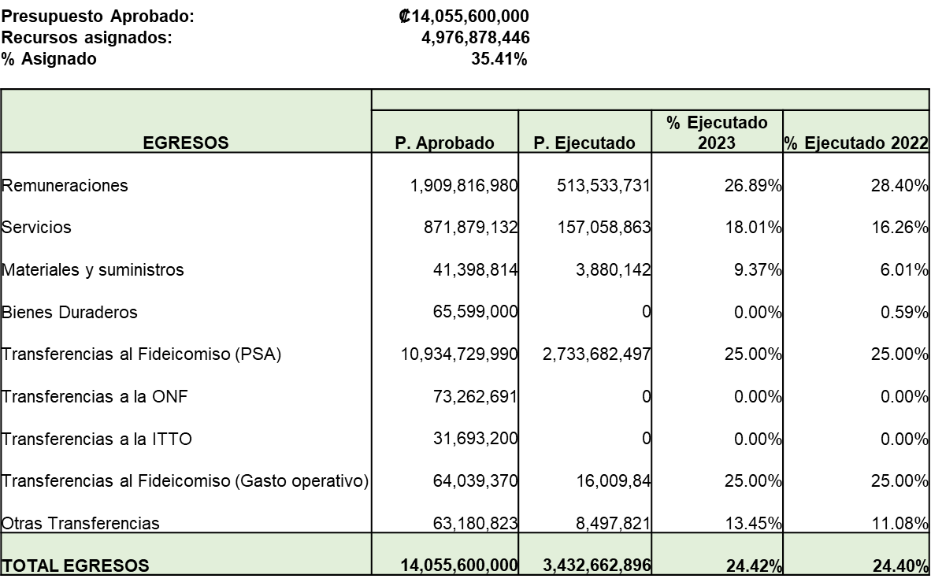

**Carlos Isaac Pérez:** ¿Hasta ahora solo se ha ejecutado un 25% de la parte de servicios ambientales, ya se cerró el periodo de recepción de solicitudes?

**Jorge Mario Rodríguez:** Para protección sí, todavía tenemos abierto para lo que es aumento de la cobertura forestal.

**Carlos Isaac Pérez:** ¿Y la parte que tiene que ver con reforestación, plantaciones y regeneración?

**Jorge Mario Rodríguez:** Esa está vigente todavía, hasta abril, hasta este mes.

**Zoila Rodríguez:** En este 25% corresponde a los recursos que ya fueron transferidos al fideicomiso para realizar los pagos, ahora en la siguiente ejecución vamos a ver lo que realmente se ha realizado en pagos.

**Zoila Rodríguez:** En el fideicomiso, en la ejecución, en los ingresos podemos observar las transferencias que vienen del presupuesto nacional, que fue las que comenté en la ejecución del Fonafifo que corresponde a los 16,000,000 de colones para gastos operativos y los 2,733,000,000 para el pago de servicios ambientales.

**Zoila Rodríguez:** Esto junto con ingresos propios del Fideicomiso que corresponde a la venta de servicios por la comercialización de los servicios ambientales, se ha logrado una ejecución del 48,671,526 colones, se han tenido también ingresos por diferencial cambiario, el Fideicomiso mantiene o tiene fondos en dólares, lo cual por las fluctuaciones que hemos tenido, han tenido ganancias y pérdidas, en este caso, aquí tenemos ingresos por 253,000,000 de colones.

**Zoila Rodríguez:** Ha existido una recuperación de intereses sobre la cartera de crédito de 19,165,626 colones, recuperación de la cartera de crédito en este primer trimestre por 40,972,439, otros reintegros por incumplimientos de servicios ambientales 9,166,902 colones, otros ingresos y la reincorporación del superávit del Fideicomiso que tenemos aprobado para ser utilizado en el periodo 2023 correspondiente a 13,503,000 de colores.

**Zoila Rodríguez:** En cuanto a ingresos, al primer trimestre, se ha logrado en una ejecución de 16,625,638,790 que equivale al 63.60% del total de ingresos que tenemos presupuestados, que corresponden a estos 26,140,383,033colones.

**Zoila Rodríguez:** Con esos recursos, al primer trimestre se ha logrado una ejecución de 2,737,996,467colones, principalmente a lo que se refiere al pago de servicios ambientales por 955,210,084 colones, estos son pagos directamente a los beneficiarios de contratos por servicios ambientales y corresponde precisamente a 325 contratos por más de 20,000 hectáreas y 133,605 árboles, de los cuales, de estos 955,210,084 el 59% corresponde a cuotas vencidas en años anteriores y el 41% a cuotas vigentes programadas para ser pagadas en este primer trimestre del año.

**Zoila Rodríguez:** Estos recursos son los que como comenté, son los recursos pagados directamente a los beneficiarios del programa servicios ambientales, llevamos una ejecución del 7.64%, en este primer trimestre, generalmente los pagos en servicios ambientales son menores porque ya lo más fuerte empieza a venir con la nueva contratación de servicios ambientales y con toda la programación de pagos que ya empieza en el segundo, agarrando fuerza en el tercero y con mucho más en el cuarto trimestre del año.

**Zoila Rodríguez:** Adicionalmente, también se ha colocado o se han hecho pagos por contratos de reducción de emisiones forestales por 60,935,281 colones, que equivalen a 42 contratos por 3439 hectáreas y se ha hecho la ejecución en cuanto al pago de remuneraciones, 75,881,000 colones, un 13.90% del presupuesto aprobado, servicios, un 3.78% y adicionalmente en gastos por diferencial cambiario pero desde el punto de vista presupuestario por 1,517,000, esto es con respecto a la afectación en el superávit que tenemos en dólares, que principalmente es en el Fondo 544-18 y el 544-19 que tiene relación con los CREF y el programa de manejo de fuego de Sinac, que todos los fondos están en dólares.

**Zoila Rodríguez:** Entonces, estos recursos al iniciar el periodo, por la baja en el tipo de cambio presupuestariamente presenta esta disminución en estos recursos en dólares. Sin embargo, lo importante es que estos fondos están en dólares y ahora van presentando una recuperación porque el tipo de cambio ha venido mejorando sus condiciones, esto con respecto a esos fondos en dólares.

**Zoila Rodríguez:** Adicionalmente, en cuanto a los préstamos al sector forestal, se han colocado en este primer trimestre 112,749,600 que equivale al 10.79% del presupuesto que se tiene aprobado. En forma muy general esos son principalmente los rubros en donde el Fideicomiso ha utilizado los recursos de su presupuesto, lo cual equivale a una ejecución total del 10.47% del presupuesto total aprobado, suma que es superior a lo que presentábamos o informábamos al primer trimestre del periodo 2022.

**Zoila Rodríguez:** Igualmente en el Fideicomiso como en el Fonafifo, este primer trimestre inicia apenas todos los procesos de contratación, tanto contratación administrativa, como contratación de pagos por servicios ambientales o CREF, se espera que ya en segundo o tercer trimestre se mejore la ejecución presupuestaria, lo importante en este momento es que se cuentan con los recursos para iniciar todas las contrataciones y hacer frente a todas las obligaciones financieras, por lo menos las que tenemos programadas de aquí al segundo trimestre del periodo, eso en cuanto a la ejecución presupuestaria, en el Fideicomiso. ¿Alguna consulta?}

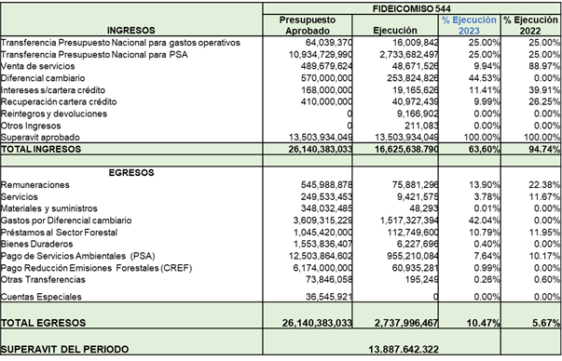

**Zoila Rodríguez:** Para este primer trimestre, esto es informativo, como les comentaba, y adicionalmente, en esta semana, al iniciar el segundo trimestre, tenemos programado el ingreso de una nueva asignación o cuota presupuestaria por cerca de 4.000 millones de colones, lo cual nos permite continuar con todos los procesos de contratación. Eso sería por el momento en cuanto a la ejecución presupuestaria.

**Carlos Isaac Pérez:** ¿Preguntas o comentarios por parte de los miembros de la Junta Directiva? Bueno damos por recibido el informe, muchas gracias.

**Jorge Mario Rodríguez:** Tal vez si me permite don Carlos y compañeros de Junta, un punto vario, es una propuesta que le traemos nosotros hoy para que la sesión de Junta Directiva del mes de mayo no sea el 9 o el 10 sino una semana después.

**Jorge Mario Rodríguez:** Entonces la propuesta es que la sesión de Junta Directiva, que estaba pactada para el 9 de mayo la pasemos para una semana después, considerando que todavía no tenemos o todavía al día de ayer no teníamos las directrices para la elaboración del presupuesto, estamos en construcción del presupuesto y la intención nuestra sería que para el viernes 12 de mayo la enviaríamos a ustedes miembros de Junta Directiva la propuesta de presupuesto 2024 que nosotros debemos presentar al Minae para verlo en esa sesión del miércoles 17 de mayo, eso sería don Carlos lo que estamos proponiendo, pasar la Junta Directiva del 9 al 17 de mayo.

**Zoila Rodríguez:** Si me permite don Jorge, por calendario todavía el Ministerio de Hacienda no ha presentado o no ha comunicado los lineamientos generales para la elaboración del presupuesto del 2024, si bien es cierto, ya estamos trabajando en la elaboración del presupuesto, necesitamos tener certeza, por ejemplo, del límite de gasto que nos van a asignar y eso se haría o se realizaría posteriormente al 15 de abril.

**Zoila Rodríguez:** Entonces eso nos retrasa todo el proceso de análisis y la realización de la propuesta, estaríamos muy ajustados para presentarla el 10 de mayo, por eso sometemos a que se pueda hacer ese cambio y darnos por lo menos una semana adicional para poder con mayor plazo presentarles la propuesta del presupuesto 2024 y enviarla el viernes 12 de mayo para que pueda ser vista y aprobada el 17 de mayo y poder enviarla al Minae, que esperamos que inclusive el Minae para esas fechas debe de estar solicitando ya el presupuesto, que todavía no tenemos certeza de cuándo lo tenemos que remitir al Ministerio, pero como siempre nos pide que sea con la aprobación de la Junta Directiva, entonces esperamos que en esas fechas más o menos poder concordar y cumplir con el requerimiento en tiempo, esa sería la idea de hacer el cambio.

**Carlos Isaac Pérez:** OK, tomamos nota de eso para cuando lo discutamos en el punto 5.A, puntos varios, muchas gracias.

Por unanimidad se acuerda:

**ACUERDO CUARTO**. La Junta Directiva da por conocido y recibido el Informe de la Ejecución Presupuestaria del Fonafifo y el Fideicomiso al I Trimestre 2023. **ACUERDO FIRME.**

**ARTÍCULO N°4: INFORME DE AVANCE RESULTADOS PROYECTO PILOTO FONAFIFO-FUNDECOR**

**Jorge Mario Rodríguez:** Yo le solicité a Carlos Porras que es el Ingeniero Forestal de Fundecor que nos acompañara y atendiendo el acuerdo de Junta Directiva, en donde por los comentarios dados en la sesión anterior se nos solicitó aquí a la administración para que en conjunto con Fundecor presentáramos un informe de cómo estábamos con el avance del proyecto piloto de Fundecor-Fonafifo.

**Jorge Mario Rodríguez:** Para entrar en materia hicimos esta presentación, ahí vamos a estar intercalando con don Carlos, que él maneja lo que es la parte técnica y que nos puede contar con más detalle las características y situaciones que se viven en el campo y un poco las dificultades que hemos tenido.

**Jorge Mario Rodríguez:** Este proyecto piloto es un convenio de cooperación que hicimos Fonafifo-Fundecor, con la intención de ver si podemos encontrar para este caso particular de producción de reforestación para la producción de tarimas, un esquema que fuera atractivo para el productor y que eventualmente pudiéramos nosotros encontrar no solamente ese balance entre lo que tiene que ser financiero y técnico para que la actividad de reforestación fuera atractiva.

**Jorge Mario Rodríguez:** Firmamos ese convenio y la intención de ese convenio era establecer al menos 500 hectáreas por año, ya tenemos 2 años de estar en ejecución, pero la intención y producto de los comentarios que se dieron en la sesión anterior es, traer aquí alguna de las informaciones y los avances que hemos tenido.

**Jorge Mario Rodríguez:** Parte de los componentes que tiene el proyecto, el objetivo es implementar un proyecto piloto de reforestación que posibilite la ejecución permanente del programa de reforestación a nivel nacional en donde teníamos partes y responsabilidades, por ejemplo**,** Fundecor, que era la selección de finca, la asistencia técnica, la siembra, el manejo y el seguimiento.

**Jorge Mario Rodríguez:** En estudios que habíamos elaborado con anterioridad tanto la Cámara como la ONF y Fonafifo, se determinó que el problema de la reforestación era la mala o la poca asistencia que se daba o que también se cultivaba en sitios no adecuados para la especie.

**Jorge Mario Rodríguez:** Tenemos también involucrado aquí el departamento de Crédito de Fonafifo, en donde ajustábamos un crédito a la medida que era parte de las respuestas que nosotros dábamos con la intención de proveer los recursos en el momento que se necesitaran para la actividad, el acompañamiento a Fundecor para ver los detalles de las formalizaciones, el giro de los desembolsos y el seguimiento a las operaciones de créditoy la Dirección de Servicios Ambientales de Fonafifo también involucrada, puesto que esto era como un híbrido o un cuerpo en los cuales dábamos una parte mediante el pago por servicios ambientales y otra parte involucrando el crédito pensando en resolver una de las situaciones críticas que nos manifestaban los productores que es que, el monto del PSA es insuficiente para atender de manera adecuada a la plantación y que también muchas veces no se tenían los recursos para hacer la acción en el momento que se consideraba oportuno.

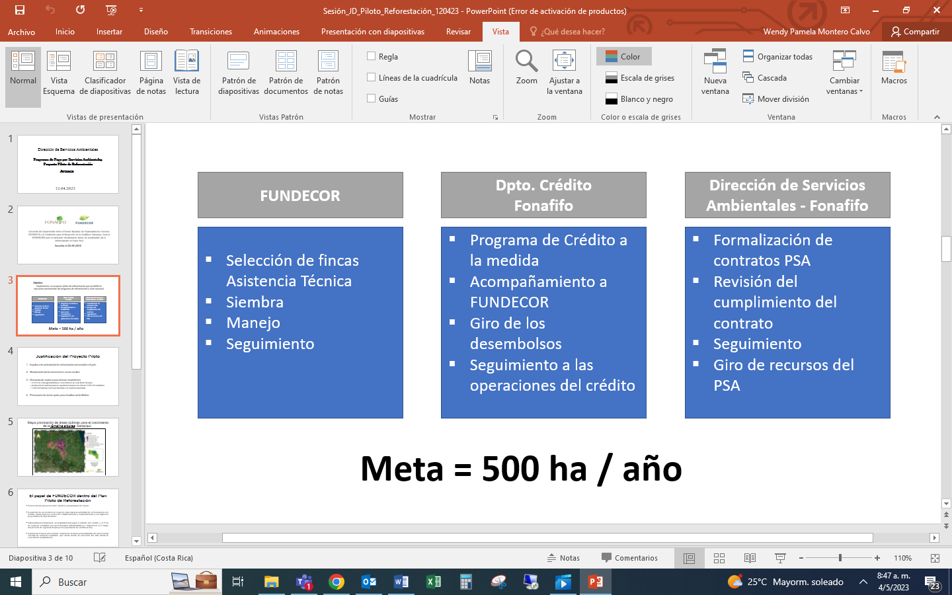

**Jorge Mario Rodríguez:** La justificación que nosotros vimos en este trabajo conjunto de Fundecor-Fonafifo obviamente impulsar la actividad de reforestación, reactivar la economía en las zonas rurales, porque de todos es sabido y aquí lo tenemos bien claro, que la reforestación es una de las actividades más importantes que generan empleo en la zona rural-rural.

**Jorge Mario Rodríguez:** La demanda de tarimas totalmente insatisfecha, hemos visto en todo el país el incremento que se ha dado en la importación de madera y también en el aprovechamiento de algunas plantaciones que no necesariamente están en el ciclo máximo de producción para que sean explotadas, pero la necesidad y el precio que en ese momento se le estaba dando al productor ameritábamos justificar que ellos lo cortaran con anterioridad y también importante aquí la cantidad de tarimas que el país necesita por año para atender toda la oferta que tiene que ver la agroindustria que son cerca de seis millones y medio de tarimas.

**Jorge Mario Rodríguez:** El dato importante tal vez ahora aquí le paso la palabra a don Carlos, es que producto de esa insatisfacción en cuanto al mercado, hubo necesidad de importar madera para suplir cerca o más de millón y medio de tarimas para atender todo lo que es del proceso agro, en todo este estudio, cuando se planteó el Convenio con Fundecor y Fonafifo, obviamente Fundecor hizo todo un estudio a nivel de la zona del Caribe Norte, entonces tal vez don Carlos si me ayudas comentando un poco los detalles de lo que ustedes hicieron y por el cual entonces se promovió la firma de este Convenio, de esta iniciativa.

**Carlos Porras:** Bueno mi nombre es Carlos Porras, yo creo que la mayoría me conocen, pero si no, es un gusto participar y agradecer la oportunidad de poder venir a conversar un poco sobre esto, que a todos nos apasiona y nos interesa.

**Carlos Porras:** Yo tengo algunos años ya de trabajar con la organización y pues, cuando en el 2019 empezamos a darle vuelta a este tema de la reforestación nos pusimos a pensar, qué podíamos hacer para meterle un impulso a la reforestación, no solo de lo que ya venía haciendo la organización, sino de la demanda que había a nivel país entonces fue como nació un poco la idea de establecer algunas condiciones especiales dentro de este piloto y ahí empezamos a tratar de ver cómo ajustábamos algunas cosas.

**Carlos Porras:** Una de las partes principales con la que nace esto es precisamente esa priorización de las áreas, nosotros aquí en la organización y desde hace rato no queremos establecer un proyecto de reforestación que no esté encadenado con valor en el mercado, o sea, al final nosotros desde el año 1991 estamos haciendo proyectos y a mí me tocó aprovechar, medir y comercializar mucha de esa madera de especies nativas aquí en esta región y al final era muy triste ver que habían pasado quince años y terminábamos vendiendo la pulgada de madera a 30 pesos y a 50 pesos y plantaciones que tenían, no sé veinte mil pulgadas por hectárea, entonces seguir en esas condiciones no era lógico.

**Carlos Porras:** Aquí en la organización empezábamos a pensar y a creer que si era posible hacer proyectos que estuvieran encadenados con mercado, no hacemos un solo proyecto, ni metemos un árbol en la tierra si no sabemos qué vamos a hacer con esa madera y eso yo creo que fue una de las consignas principales y ha sido parte de lo que hicimos en ese estudio técnico.

**Carlos Porras:** Lo que hicimos fue tratar de ver dónde se estaba produciendo o dónde se podía producir idóneamente en la zona Norte y Caribe la melina, la melina por muchos conocemos que es una especie no solamente que crece muy bien, sino que tiene un mercado y el mercado sobre todo es tarimas, entonces empezamos a ver si realmente teníamos áreas aptas para esta especie y nos encontramos con la sorpresa de que sí hay muchos sitios y hay mucho hectareaje que se puede dedicar a esto y además en estas zonas, en la zona Norte y Caribe tenemos concentradas muchísima de la producción bananera y piñera del país entonces la demanda de tarimas es inmensa.

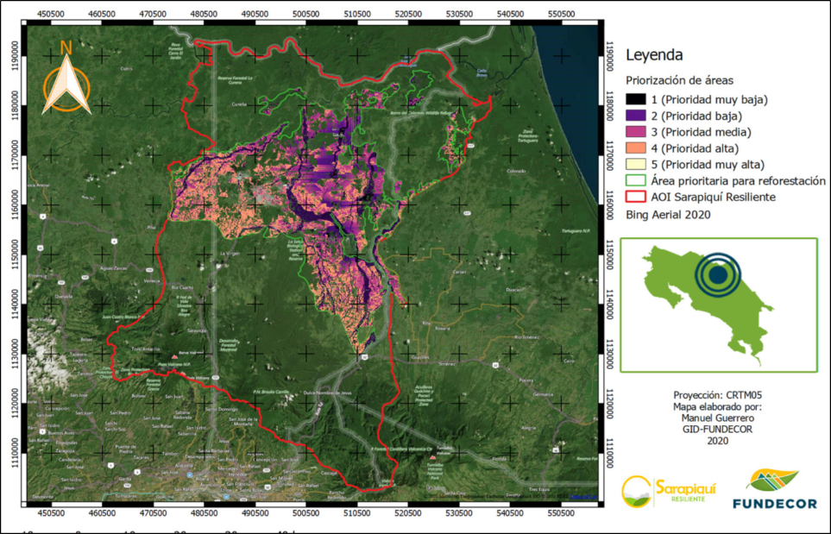

**Carlos Porras:** Ahora Jorge Mario ha presentado una cantidad de tarimas insatisfechas en el mercado, veíamos una oportunidad, pero bueno, esta oportunidad la estuvimos pensando vincularla con un proyecto de calidad, en algún momento alguien por ahí decía que nosotros en reforestación. estábamos reforestando en cualquier cucurucho y realmente tenían razón, mucho del éxito o del fracaso de lo que hemos venido haciendo depende de la asistencia técnica y de hacer proyectos de calidad.

**Carlos Porras:** En nuestro país estamos acostumbrados a querer hacer proyectos en cualquier lado, y en cualquier lado no funcionan, entonces, desde ese punto de vista empezamos a hacer documentos técnicos análisis de suelos serios y a estratificar los sitios en donde realmente íbamos a poder establecer proyectos.

**Carlos Porras:** Sobre eso venimos avanzando, establecimos un avío muy claro en cuanto a costos específicos que contemplaban no solamente las cargas sociales porque no podemos brincarnos eso, sino todos los insumos y enmiendas que hay que incorporar a la tierra. En paralelo todos sabemos que después del tema del COVID y de la pandemia, el país tuvo y ya ha tenido una variación, porque también la guerra sostuvo el tema de los contenedores y eso hizo que los insumos variaran y sobre eso nuestro amigo empezó a variar, nosotros hemos querido ya hacer un proyecto serio.

**Carlos Porras:** También dentro de lo que le estamos ofreciendo a nuestros productores es la posibilidad de que inmediatamente que dice que sí, que el proyecto es viable, nosotros podamos entrar a comprar esa madera, porque ya tenemos un asocio aquí en la región, con una industria que puede estar produciendo las tarimas y estamos ya también con contratos claros con piñeras y con bananeras para poder colocar esa producción.

**Carlos Porras:** Entonces lo que queremos es cerrar el círculo al final y que al productor no le vaya mal, que al productor le vaya bien en temas de precio y que quede tan contento y que vuelva de verdad a subirse en el barco.

**Carlos Porras:** Nosotros en todo este proceso tengo que contar lo que hemos vivido, pues ya hay muchos ajustes, esto no se llama piloto porque nosotros quisimos ponerle Piloto, se llama Piloto porque en un piloto se prueba y se vuelve a repetir cosas y se vuelven a ajustar en el tiempo y eso es lo que hemos venido haciendo, ahora Jorge Mario hablaba de que nos habíamos aventurado a decir que 500 hectáreas. Claro, cuando uno ve el mapa y se da cuenta que en ese mapa hay mucho potencial uno puede decir fácilmente que se puede lograr esa cantidad de hectáreas.

**Carlos Porras:** Sin embargo, nos hemos topado con un montón de barreras de entrada, con un montón de situaciones y eso no lo teníamos contemplado, aquí en este país muchos de nosotros y sobre todo los que hemos estado más arraigados en la parte forestal nos hemos jactado siempre de decir que Costa Rica es un país forestal ciento por ciento y que aquí existe una semilla forestal muy arraigada, pues yo les cuento que no es tan así, o sea, el desencanto en la parte de reforestación es grande y las actividades paralelas que existen y que son los usos alternativos de la tierra también son fuertes entonces al final que una persona decida volver a reforestar no es, ni ha sido fácil.

**Carlos Porras:** Esto ha ahondado con dos modelos, un modelo financiero de crédito y un modelo financiero que tiene que ver con el pago por servicio ambiental.

**Carlos Porras:** La promoción del proyecto entre clientes y propietarios de fincas, un desarrollo de un modelo de negocios claro para la actividad de reforestación, que era lo que les mencionaba ahora, incluyendo costos de establecimiento, mantenimiento e ingresos proyectados en el turno de cosecha, una administración financiera, o sea el acompañamiento para el trámite del crédito del PSA de manera constante por profesionales administrativos y financieros a lo largo del periodo.

**Carlos Porras:** Aquí es importante decir que no solamente ha sido un éxito el contar con una plataforma administrativa de parte del Fonafifo, sino que en nuestra organización también existe una plataforma administrativa que puede sostener y dar cuentas claras de dónde están las inversiones hechas y la asistencia técnica profesional, que es una asistencia técnica personalizada en el campo de una manera constante.

**Carlos Porras:** Aquí no nos estamos limitando a hacer una visita de regencia, de dos o tres, que es lo que establece el Colegio de Ingenieros Agrónomos, sino que estamos yendo más allá para garantizar el éxito del proyecto.

**Carlos Porras:** Ahí hay unas fotografías que ilustran un poquito el éxito de lo que hemos venido alcanzando, estamos utilizando melina con material clonado, estos clones han dado muy buenos resultados y si ahí vemos en la foto de la izquierda una fotografía con una melina de dos meses de plantada y a la foto de la derecha con ocho meses de plantada.

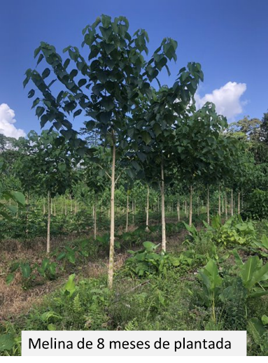

**Carlos Porras:** El crecimiento que hemos estado registrando es un crecimiento bastante bueno y ahora nos preparamos en la etapa de registrar con parcelas de crecimiento, estos datos que vamos a ir teniendo en un repositorio de datos para poderlo compartir.

**Carlos Porras:** Ahí están algunas de las operaciones formalizadas por el piloto, varios proyectos, varios hectareajes, es importante decir que desde que una persona dice que sí le interesa estar dentro del proceso hasta que se formaliza el crédito y hay un primer desembolso, los tiempos de respuesta están siendo bastante largos, a pesar de que estamos tratando de meter el acelerador pero no es fácil ni es sencillo, porque sobre eso vienen muchos análisis desde la formalización, antes de la formalización del crédito de todo lo que tiene que ver con los avalúos y con la parte técnica de la propiedad, a pesar de que quisiéramos que esto fuera un poco más rápido, pues ahí se han tenido algunas barreras de entrada al proyecto.

**Carlos Porras:** La cantidad de contratos de pago de servicios ambientales formalizados hay 132 hectáreas en estos momentos contratadas bajo la modalidad de PSA. Algunas lecciones aprendidas, bueno, se ha despegado un esfuerzo institucional importante, aquí debo rescatar que el Fonafifo ha sido un pilar importante, no solo por haber establecido un convenio con ellos, sino porque creo que hemos venido en el tiempo tratando de dar los pasos correctos para ir garantizando que este esfuerzo del piloto se concrete y que realmente tenga el valor y la fuerza suficiente para que la gente lo abrace y para que lo pueda aceptar.

**Carlos Porras:** Y en paralelo con la academia, porque a través de la Fundatec hemos venido trabajando para la producción de los clones, que son los que estamos utilizando para llevar al campo. Además, estamos garantizándonos de que estamos haciendo proyectos de calidad no solamente porque hemos vuelto a la vieja historia de hacer análisis de suelos y ver un poco qué es lo que requieren nuestros suelos, porque definitivamente no hay suelos malos, todo entra por encima y hay que incorporarlo, sino también, garantizando que esa producción de ese proyecto esté vinculada con un mercado.

**Carlos Porras:** También otra de las cosas importantes es el análisis de las áreas versus la viabilidad, mucha gente levanta la mano y muchos proyectos se pueden incluir y hemos visitado, les soy sincero, al día de hoy, más de 15000 hectáreas y acá hablamos de 8000.

**Carlos Porras:** Hemos venido avanzando y cada vez que uno visita áreas hay un hectareaje de esos que se queda botado por diferentes razones, al final como un 12% de lo que visitamos, estimamos que dicen que sí y de esos que dicen que sí termina reforestando una cantidad menor por diferentes razones, por oportunidades, porque a veces los créditos no salen en el tiempo que tienen que salir por temas técnicos de la finca, por alguna razón se terminan cayendo eso muestra un poco, el esfuerzo es grande, pero la cosecha es poca, sin embargo, pues esa cosecha que queremos tener queremos que sea de la mejor manera.

**Jorge Mario Rodríguez:** Tal vez si me gustaría don Carlos y demás miembros, comentar sobre las expectativas para este año de las hectáreas que se han recibido ya en solicitud y que están siendo valoradas.

**Carlos Porras:** Nosotros actualmente y para este 2023 tenemos casi 600 hectáreas que están en análisis, de esas 600 hectáreas, ojalá entren, posiblemente no lo van a conseguir por diferentes razones, pero técnicamente son viables, legalmente no tienen problemas, pero nos topamos con otras situaciones sobre el camino que algunos de estos propietarios deciden cambiar la actividad y de pronto dijeron que reforestación y siguieron en la parte de ganadería, que era lo que tenían tradicionalmente.

**Carlos Porras:** Entonces, yo creo que el piloto ha venido arrojando datos interesantes, creo que se han hecho esfuerzos muy importantes y yo considero que como es un piloto tiene que ir variando en el tiempo, no solamente los avíos han variado en el tema del costo que tienen los insumos en el tiempo, sino que también hemos hecho variar las tasas de interés para hacerlos más atractivos.

**Carlos Porras:** Hemos hecho también esfuerzos a través del Fonafifo de que efectivamente se pueda accesar a más dinero en el tiempo, porque eso también ha sido una limitante, a veces hay gente que quiere reforestar 100 hectáreas y no puede hacerlo porque ya el crédito no alcanza en el primer año y entonces quieren de un solo tiro y como no se puede, pues se terminan saliendo, entonces hay una expectativa importante y grande para continuar.

**Carlos Porras:** En estos momentos tenemos matriculadas al día de hoy 600 hectáreas que ya vienen arrastrándose del año pasado, más lo que estamos en el tema de la promoción de este año, entonces es importante mencionar que el esfuerzo se ha hecho y que vamos adelante con el piloto.

**Jorge Mario Rodríguez:** Otra cosa, Carlos, tal vez, bueno en la sesión anterior comentábamos de lo que nosotros habíamos conversado de la visita que hicimos a una de las plantaciones de hacer un día de campo e invitar a los miembros de Junta Directiva para que nos acompañen entonces definir algún día don Carlos, no sé cuál es el mejor momento, tal vez si nos hacen una propuesta de fechas para nosotros aquí coordinar con todos los miembros de Junta Directiva, tanto titulares como suplentes, para hacer una visita a los proyectos.

**Jorge Mario Rodríguez:** Claro sería muy bueno y yo creo que mucho de esta experiencia entra por la vista, yo recuerdo que en mis primeras etapas de ingeniero forestal a mí me llevaban a ver proyectos y uno se emocionaba viendo proyectos y yo creo que es parte también de lo que todos debemos de ver y de sentir en el campo porque estamos acostumbrados a veces a oír historias malas o los cuentos de la cripta, como digo yo, verdad, de cosas que no son exitosas o que no están dando los resultados y realmente en el campo se están haciendo esfuerzos muy interesantes, importantes y por supuesto Jorge Mario que voy a coordinar una fecha con ustedes para que ojalá la mayoría de miembros puedan tener el gusto de visitar Sarapiquí y ver los proyectos porque vale la pena.

**Carlos Isaac Pérez:** Tiene la palabra don Mauricio. Adelante don Mauricio.

**Mauricio Chacón:** Gracias. Tiene mucho sentido lo que dice don Carlos, o sea, eso de los cuentos a veces la única forma de resolverlo es con informes técnicos sólidos basados en evidencias, entonces, la pregunta que tenía yo concretamente es a don Jorge y no sé si también a Fundecor.

**Mauricio Chacón:** ¿Dentro del convenio firmado se estipula el esquema de sistematización de la experiencia?, a fin de que quede debidamente documentado el proceso y no quede en experiencias buenas y malas compartidas de boca en boca, sino sustentada en informes técnicos con una estructura bien determinada, a fin de que la experiencia que se genere el piloto sea aplicable no solamente para escalar este piloto, si fuera ese el resultado de la experiencia de vida o bien, para aplicarlo en otro.

**Mauricio Chacón:** Digo esto también, porque cuando veo la lista de los beneficiarios veo a Hansy y si no me equivoco, es el que conozco, tiene una finca lechera y precisamente es una finca NAMA, en donde hay implementación de intensificación de la ganadería y por tanto uno esperaría que haya oportunidad de liberación de áreas de pastoreo para dedicarlas a proyectos de reforestación como este.

**Mauricio Chacón:** Y esta es una lógica que hemos discutido antes, don Jorge Mario no me va a dejar decir otra cosa, hemos planteado la necesidad de integrar esquemas de financiamiento forestal de pago de servicios ambientales con proyectos como las NAMAS que invierten en el componente agropecuario de la finca y de esta forma, pues tener un esquema más completo, no tener una finca bien manejada en lo ganadero y un desastre en lo forestal.

**Mauricio Chacón:** Eso es un poco lo que quería señalar, porque más adelante don Jorge, compañeros y don Carlos de Junta Directiva, pues aquí yo he estado conversando con don Fernando Vargas una intención en esta ruta que les he planteado y creo que esta experiencia del piloto que se está haciendo con Fundecor puede ser de mucha utilidad para perfilar precisamente esta propuesta que vamos a hacer. Gracias y felicidades por el trabajo.

**Carlos Isaac Pérez:** Bueno con esto se complementa la moción presentada por don Jorge Mario para programar una visita de campo a la zona, entonces yo propongo que, en este caso, pues don Jorge Mario se encargue de los detalles y coordine con Fundecor y que nos diga cuáles podrían ser las opciones de fechas para esa visita de tal manera que lo podamos hacer. Don Néstor tiene usted la palabra.

**Néstor Baltodano:** Un fuerte saludo don Carlos y felicitarlo por el esfuerzo que ha llevado a cabo. Si tengo algunas preguntas, no en el campo técnico-forestal, sino en el campo de los negocios, que al final, como usted lo dice, es lo que el productor quiere, tener una rentabilidad adecuada por el negocio forestal y quería ver si ya ustedes tienen algún resultado sobre los precios acordados. Entiendo que tienen ya un acuerdo con una frutera y entonces me interesa saber el tema de la rentabilidad y digo esto porque bueno, como usted sabe y los compañeros, yo trabajo en el negocio de reforestación, pero en la especie de teca y en la otra zona en la Península de Nicoya y por supuesto he pasado muchísimos vaivenes a través de estos 30 años que llevo en el negocio de reforestación.

**Néstor Baltodano:** Tengo algunas conclusiones que he sacado y una es que Costa Rica es un país muy caro para producir. Normalmente los productos que hacemos en Costa Rica y que en el caso de la madera también se produce en otros países, en esos otros países son más baratos, pues cómo somos competitivos nosotros y me refiero tal vez a don Mauricio, ¿cómo somos competitivos en café?, ¿cómo somos competitivos en banano?, ¿cómo somos competitivos en piña? Entiendo por temas de capacidad de productividad y en temas de calidad. En el caso de la teca nuestra en Costa Rica, en la Península de Nicoya, posiblemente sea una de las tecas de más calidad en el mundo y gracias a temas de productividad y gracias a temas de calidad hemos logrado sobresalir o triunfar como negocio.

**Néstor Baltodano:** No oí ninguna explicación de parte de Carlos sobre ese tema, lo único que veo es que hay muy poca gente que se montó en el tren, lamentablemente, pero casi nadie quiere bailar de primero, eso lo entiendo.

**Néstor Baltodano**: Pero sí me interesa ver si el acuerdo de precios que ustedes tienen es rentable porque en realidad como digo, no conozco el negocio de tarimas ni nunca me he querido meter, pero lo poquito que yo sé o que me han dicho es que es un negocio precario y que la rentabilidad es muy baja, que las fruteras imponen los precios y usted puede tratar de vender pero que los pequeños productores no tienen músculo, eso son tres o cuatro compañías extranjeras que imponen el precio de la tarima y que si no, lo traen de afuera y la pregunta es, ¿cuál es el costo de la tarima producida en Costa Rica versus las tarimas que vienen de afuera?, ¿somos realmente competitivos?, ¿es rentable el negocio? Quisiera tal vez don Carlos que me cuente un poquito el tema de negocio, el tema de rentabilidad y el tema de calidad y productividad. Muchas gracias, de verdad felicidades.

**Carlos Porras:** Gracias don Néstor, me voy a echar un poquito atrás con Mauricio, que preguntaba si en el convenio habíamos tipificado, digamos, la parte de cómo íbamos a medir, qué informes se iban a rendir y todo este tema de datos.

**Carlos Porras:** Yo la parte del Convenio no la recuerdo tanto en estos momentos y en eso soy muy fiel al decirlo de esa manera, pero nosotros, lo diga el Convenio o no lo diga, vamos a rendir informes y no solamente porque nos interesa que este piloto se escale a otro nivel, sino porque es necesario, lo que no se mide no existe, esa es la realidad, entonces nosotros necesitamos tener y generar nuestros propios datos.

**Carlos Porras:** Hace rato que vivimos de las rentas de datos que ya no existen, desgraciadamente, porque son proyectos que ya cortaron hace mucho tiempo, que se cosecharon hace mucho tiempo. Entonces, por supuesto que como parte del quehacer de lo que vamos midiendo es que de inmediato con estas plantaciones que ya tienen más de 6 meses de plantados estamos montando nuestras parcelas permanentes de crecimiento, entonces ahí vamos a estar monitoreando el crecimiento cada cierto tiempo para poder irlo graficando en el tiempo y también teniéndolo en un repositorio de datos y viendo cuáles son los crecimientos en función de los sitios.

**Carlos Porras:** Porque además tenemos la calidad de los sitios que hemos trabajado porque tenemos los análisis de suelo y las enmiendas que hemos hecho y en los tiempos que las estamos aplicando. Entonces, todos esos datos los vamos a cruzar en algún momento y vamos a estar haciendo los respectivos informes.

**Carlos Porras:** Por supuesto que nosotros somos los primeros interesados en que esto funcione y en poder tener datos que nos puedan decir posteriormente ¿cuál es la segunda vuelta? Es la vuelta después de la primera cosecha de estos proyectos y si realmente esto que estamos soñando vale la pena o no vale la pena.

**Carlos Porras:** Y ahí caigo a la pregunta de lo que decía don Néstor. El tema de rentabilidad, el tema de las tarimas que es el producto que estamos pensando acá, y también antes de que se me olvide otra cosa que decía de la parte de los NAMAS, a Hansy le estamos reconvirtiendo la finca, más bien hemos sacado un poco de ganado para poner la parte forestal, sin embargo, él sigue manteniendo una parte todavía de ganadería.

**Carlos Porras:** Dicho esto, esta especie melina, está pensada para producir tarimas, ese es el producto, pero nosotros no nos vamos a quedar quietos con el tema de la reforestación porque queremos seguir avanzando con otras especies, pero igual necesitamos hacer los enlaces y los encadenamientos de valor para realmente determinar, si yo le digo a Hansy que ponga botarrama o que ponga mezclado con ganado, si realmente esto es rentable en el tiempo y en qué vamos a usar esa especie.

**Carlos Porras:** Es decir, para qué la vamos a utilizar, entonces estamos ya pensando, esto es como el piloto 2.0 pero con otras especies para el tema de seguir en el avance de la reforestación e incorporando algunas especies forrajeras dentro de estos sitios de pastoreo, porque nosotros también hemos trabajado con las fincas que están con NAMAS y nos interesa poder poner nuestro granito de arena ahí.

**Carlos Porras:** Sarapiquí tiene muchas áreas ganaderas y por ahí hay algún interés especial y estamos avanzando con algunos pilotos con especies mixtas y nativas que tenemos en la región y algunas otras cosas que estamos probando.

**Carlos Porras:** Con respecto al tema de la rentabilidad, el tema de las tarimas es cantidad, es volumen, porque al final en estos momentos una tarima anda en unos 11 dólares vendida, entonces entre más tarimas vendamos, pues es más bueno el negocio, aquí tiene que ver mucho con los contratos que se tienen con las diferentes fronteras o con las diferentes trasnacionales, hay que tener contratos con ellos para poder garantizar que le van a recibir las tarimas y sobre eso estamos tratando de ver si en algún momento el tema de la certificación forestal cobra, podemos potenciarlo como un plus el día de mañana.

**Carlos Porras:** Nosotros estamos esperando don Néstor y en nuestros avíos, así lo ponemos por escrito, en algún momento se lo puedo compartir porque ahí lo tenemos, a todas las personas que le andamos repartiendo, esto se lo damos. Tenemos diferentes escenarios. ¿Cuál es el escenario más piso que pensamos? Yo digo que si no obtenemos por lo menos 40 mil pulgadas por hectárea no deberíamos meternos en este proyecto.

**Carlos Porras:** Entonces hemos hecho 3 escenarios con 40.000, con 50.000 y con 60.000 pulgadas, la empresa Del Monte que está aquí, a unos metros, tiene sitios muy buenos bananeros, pero no los dedicaba a banano, sino que decidió establecer proyectos de melina para hacer sus tarimas de embalaje. Yo fui el regente de sus proyectos y los coseché y esta gente no obtuvo 40.000 pulgadas por hectárea, sin hacer absolutamente nada, solo un raleo ahí medio, medio, claro en un sitio bueno, pero obtuvieron 110.000 pulgadas.

**Carlos Porras** Entonces yo no voy a ser tan ambicioso de decir que voy a obtener las 110.000 pulgadas que tuvo Del Monte, pero mandaría que no pueda cosechar 40.000 y como soy optimista tengo un escenario de 50.000 y de 60.000, entonces, si pusiéramos 40.000 y, ahora sí, a cómo se está transando en este momento porque eso es parte también de lo que hacemos cada trimestre o cada cuatrimestre, necesitamos medir cómo está el mercado de las tarimas, a cómo está comprando la gente y hoy mismo, aquí en Sarapiquí hay alguien que podría comprar madera en pie en 125 colones la pulgada, Si uno hace esa multiplicación, son 5.000.000 de pesos por hectárea menos 1.700.000 que le vas a invertir al proyecto, esa es la ganancia y ahí pagas el crédito y pagas lo que estamos diciendo que es el avío.

**Carlos Porras**: Entonces, cuando uno divide eso en 5 años o en 6 que podríamos, yo creo que vamos a estar con los crecimientos que estamos teniendo cortando en 5 años, podríamos hacer un análisis del costo de oportunidad que tiene esta gente que, como Hansy que dejó de producir ganado para meterse en forestal, entonces un poquito, por ahí anda la parte de rentabilidad.

**Carlos Porras**: Nosotros esperamos que los propietarios de verdad puedan obtener ganancias importantes, y como les digo que puedan volverse a subir en el barco, al final el costo de la tarima que estamos importando con la que estamos produciendo, es un tema, ahí sí hay que hilar más fino y son datos que yo no tengo ahora, pero los estamos generando porque es necesario, como decía usted Néstor de comparar a ver si realmente como somos caros en la producción en todo, porque y aquí es electricidad, son cargas sociales, son enmiendas y es más caro que en muchos países centroamericanos, pero ese análisis ya lo estamos también haciendo un poco para ya topar los datos.

**Carlos Isaac Pérez:** Muchas gracias, ¿alguna otra pregunta o comentario? Mauricio, adelante.

**Mauricio Chacón:** Voy muy concreto para evitar esas transcripciones tan largas que hablamos. Concretamente, tal vez lo que quisiera solicitarle a don Jorge y a la administración es generar un esquema de ese informe técnico que tiene que generarse a partir de este piloto y creo que ese informe debería incluir la información económica que está solicitando don Néstor, o sea, un informe que nos diga, bueno, en lo técnico cómo va esta cosa que se está aprendiendo en la gestión y también un económico para poder capitalizar este esfuerzo.

**Mauricio Chacón:** Y de nuevo, muchas gracias y ahí se me prende el foco también el tema de la NAMA banano, don Carlos, que si hablamos de qué es una NAMA musáceas también la que estamos empezando pilotear y, a través de plantaciones forestales, el sector bananero puede compensar sus emisiones igual, pues podría suceder en piña, en caña, de pronto podemos tener ahí un esquema interesante de relación entre la reforestación y los sectores productivos que tienen NAMAS en curso. De nuevo muchas gracias, y por eso me interesa tanto un informe técnico bien estructurado que puede recoger toda la experiencia técnica, económica y vivencial en general de la actividad. Gracias.

**Jorge Mario Rodríguez:** Vamos a elaborarlo don Mauricio, y ahí lo compartimos.

**Felipe Vega:** Igual, yo quisiera felicitar a Carlos y a Fundecor por esta iniciativa, ya que en este momento hay muy poca gente pensando en la reforestación y yo creo que realmente se destaca el interés de Fundecor en este campo y es un campo interesante.

**Felipe Vega:** Yo he trabajado mucho en este campo, creo que conozco técnicamente muchas de las cosas que aquí plantea, con un compañero hicimos más de casi 3.000 hectáreas en Guanacaste, con puros pequeñitos de teca porque vimos mejor el negocio de teca que de cualquier otra especie y sembramos teca y la gente hizo mucha plata, los que sembraron eso.

**Felipe Vega:** Después trabajé con C&M que hizo cerca de 2.000 hectáreas, a mí me tocó con otros compañeros restablecer las plantaciones y pues bueno, me fui por otras condiciones. También fui asesor de la Standard Fruit Company con 1.000 hectáreas de melina y me metí mucho en melina. Y me di cuenta de toda la dinámica, me di cuenta que había muchas quejas por los clones y por dicha que no solamente de un clon en específico, no, es que todos los clones le salieron malos.

**Felipe Vega:** Y la conclusión que llegamos ahí con los gerentes fue, eliminemos clones y trabajamos con semilla y dos, tres años después, perfecto, no tenemos problemas de ningún tipo, hicieron las recomendaciones, elevaron los rendimientos y elevaron las ganancias y quedaron muy contentos.

**Felipe Vega:** Aparte de eso, igual en Coopesilencio hicimos una plantación de 50 hectáreas de melina y se perdió completamente a pesar de que estaba muy linda, prácticamente todos los clones que se crearon no sirvieron y la gente tuvo que abandonar el caso.

**Felipe Vega:** Un caso que yo quiero citar es pues el dicho, una cosa es verla que jugar con ella, yo he hecho plantaciones propias, yo sé lo que es hacer plantaciones propias, a mí muy difícil alguien me va a engañar en cuanto a costos, bueno, a engañar no, sino a enseñarme lo que es costos porque nosotros hicimos varias plantaciones ahí con un socio y la hicimos tan bien que a los 4 años vino un señor y nos la compró, hicimos mucha plata porque la pura verdad es que hicimos mucha plata entonces, hago esto porque igual también trabajé muchos años, bueno como 5 o 6 años en compra de madera y adquirí información que ni siquiera muchas universidades tienen.

**Felipe Vega:** Fui regente y saqué guías por las fincas que compraba, cada guía era un camión de madera, entonces para mí era muy fácil decir, bueno, lo que usted dijo: 60.000 pulgadas o 110.000. Yo le creo a usted perfectamente, me parece que eso no es normal, pero yo creo que se puede dar.

**Felipe Vega:** Y parte de eso es que nosotros hemos venido diciendo que apostamos a eso, que aquí no hay ni siquiera necesidad de nuevos clones, lo que necesitamos es reacomodar un poco los esquemas de plantación y establecer condiciones nuevas, pero sobre todo es hacer más atractivo esta cosa.

**Felipe Vega:** Le voy a decir algo y todos aquí lo conocemos porque la mayoría aquí estamos ya viejos. Antes de esta ley forestal, aquí hacíamos 15.000 hectáreas de reforestación y empezamos con Fonafifo con 5000, 3000, y ahora resulta que para hacer una plantación dónde tenemos un expertise y un conocimiento de un montón de años, necesitamos hacer un proyecto piloto.

**Felipe Vega:** O sea, yo, honestamente me parece, no le encuentro ninguna lógica. O sea, yo creo que los temas del asesoramiento y todo eso que ustedes plantean totalmente de acuerdo me parece genial, pero por qué la gente abandona y se va para la ganadería porque es más más atractivo porque la gente se va y se mete mejor en el café y comienza a botar los bosques allá en la zona de los Santos, porque es más atractivo.

**Felipe Vega:** Si la iniciativa no es atractiva la cosa no camina, a mí me sorprendió hace unos 15 días con un jerarca de este gobierno que me dijo algo que yo creo que mucha gente en el sector no piensa igual y me lo dijo con una sabiduría y él dice: mire, la gente cree que en la actividad forestal los análisis financieros todos tienen que ser positivos, la gente cree que con un crédito la actividad forestal en una estación de teca va a dar, así me lo dijo, y yo era un chavalo que tiene pleno conocimiento en eso, eso lo dijo el, que me pareció lastimosamente en el sector.

**Felipe Vega:** Hace unos años resulta que se reunieron como dieciséis colegas, unos que en su vida habían sembrado una hectárea, ni siquiera unos cuántos árboles, otros que sí han sembrado árboles y que trajeron la plata de otro país, ahí ellos le daban la plata al que ocupara para hacer las plantaciones y le preguntan a esa gente que si ocupan plata lógicamente van a decir que no si ya le está llegando borbollones y los otros que no han sembrado ni un palo que dicen también que no ocupan plata y porque no ocupan plata porque nunca lo van a hacer ni les interesa nunca han preguntado a un productor si ocupa la plata o no.

**Felipe Vega:** En la ONF lo que hemos defendido hasta el día de hoy, Carlos y yo sé que en eso podemos coincidir con Fundecor, es que la actividad forestal es una actividad país. hoy, lo voy a decir y ayer lo conversaba con don Carlos Isaac y Néstor, hoy estamos sufriendo no solamente una crisis, el país dejó perder desde que empezó la ley forestal, por no reforestar cerca de 2000 millones de dólares, esa es la deuda por no reforestar, por no hacer las cosas en valor agregado y en pérdida de divisas, eso es la deuda de este país por no reforestar.

**Felipe Vega:** Y los indicadores que se dan sobre los criterios de sostenibilidad tampoco se cumple,porque si usted aplica cosas y se pierde 5000 empleos, se pierden 100 industrias y se pierde toda una infraestructura de eso, eso no es así, y aquí nosotros haciendo pilotos, yo creo que lo que ustedes están desarrollando debería abrirse, yo creo que se debería revisar esos datos y nosotros creemos que se debe revisar los datos de cuál es la productividad y que Fonafifo pague por la productividad que está verdaderamente saliendo, no por lo que estamos en este momento dando.

**Felipe Vega:** Sí, de lo que dijimos en un momento determinado, que sí el negocio de la tarima es marginal, pero es un buen negocio y yo creo que desde esa perspectiva es algo, por lo menos lo voy a decir así, si yo tengo ganas de hacer un proyecto es posible que yo vaya a sembrar melina en parte porque es interesante, si lo sabemos manejar pero yo lo que digo es que aquí hay mucho por comentar, por decir, por hacer, yo creo que lo que podemos hacer es tratar de ver cómo unimos posiciones, a mí, honestamente, a mí me preocupa cuando entramos a esto y no sé si a los compañeros se les olvida de que aquí presentamos una propuesta de reforestación y no la hemos terminado de ver y ya estamos diciendo que vamos a hacer cosas que me parece que en ese campo deberíamos empatar las cosas para ponernos de acuerdo, me parece que eso es de urgencia, este país urge que se desarrolle actividades de reforestación y en ese campo pues todo mi apoyo, Carlos.

**Carlos Porras:** Bueno, gracias Felipe, yo en algunas cosas discrepo con tu opinión, claro que la respeto, pero yo creo que el hecho de estar piloteando esto y yo mismo le digo, yo también he hecho mucha reforestación en mi vida y he trabajado en comercio de madera y he medido madera mecate y hemos hecho cosas importantes por el sector y te digo que uno no termina de aprender.

**Carlos Porras:** Cuando yo oigo, digamos y me quedo con algo que decías de la iniciativa atractiva, yo creo que eso es lo que tenemos que hacer de cualquier proyecto, algo no solamente atractivo, sino como decía don Néstor, económicamente y con una rentabilidad porque si no, no tiene sentido, yo puedo decirle a alguien que siempre Sebo, pero para qué va a sembrar Sebo, aunque crezca muy bien, aunque haya súper clones de Sebo si al final vas a ir a vender a ¿cómo? La pulgada de madera a 30 colones.

**Carlos Porras:** O sea, yo no me puedo atrever, ni siquiera puedo pensar, caballeros y Wendy que yo vuelva a embarcar a alguien para que venda a 30 pesos la pulgada, porque es mejor, entonces no meterse en el negocio de la reforestación, porque cualquier peluda en el campo le renta más.

**Carlos Porras:** Entonces yo creo que esa es la seriedad que tenemos que tener acá, nosotros pensamos en el modelo de melina porque eso lo estamos encadenando con valor, hemos sido forestales y usted don Néstor es forestal igual que yo y nosotros, los forestales creemos que nos la sabemos de todas, todas y vieras que no, vieras, que no es así.

**Carlos Porras:** Nuestro fracaso ha radicado muchísimo porque los que andamos vendiendo este negocio conocemos poquísimo este negocio y desgraciadamente la Universidad no nos está facultando ni nos está sacando profesionales con el expertiz que se requiere en economía, en modelos de negocios, en rentabilidad, en las cosas que realmente son importantes, porque somos unos duchos en la parte técnica, en eso nos la hemos batallado y yo creo que la tenemos bastante conocida, pero cuando llegan los números sobre la mesa nos revuelca a todo mundo.

**Carlos Porras:** Yo le pregunto a usted, ¿usted sabe cuántas pulgadas ocupa una tarima para hacerse? ¿cuántas pulgadas de madera? Eso se lo pregunta un productor y uno se queda viendo para el ciprés, como decimos nosotros aquí en el argot popular y entonces usted se da cuenta de que el negocio que yo ando diciendo con bombos y platillos que son las tarimas, y ni siquiera conozco lo más básico.

**Carlos Porras:** Entonces, yo creo que todavía a muchos de nosotros nos falta expertiz y por eso valido el piloto, yo mismo creía que la raíz de reforestación seguía estando metida y bien adentro en el suelo, eso no es cierto, en esa mesa donde está Jorge Mario muchas veces estuve con los más rayados en reforestación en este país, en donde estuvo usted, en donde estuvo Johnny Méndez, en donde estuvo la gente de la Academia, don Edgar Ortiz, para definir por qué no se reforestaba en este país.

**Carlos Porras:** Bueno, no, se reforesta en este país porque nosotros no conocemos del negocio que andamos promulgando y el negocio tiene que estar encadenado con valor, yo no puedo seguir embarcando a la gente para que venda 30 colones la pulgada, porque eso no es justo, no es justo para nadie y yo quería además mencionar que como parte de esos informes técnicos que también queremos todos estamos rastreando cuánta mano de obra, cuánta gente estamos contratando, cuántos jornales, cuánto es lo que en la parte social, porque también nos interesa esa parte, no la mencionamos antes, pero eso va a estar en esos informes técnicos, vamos a estar registrando esos impactos sociales y económicos con la actividad forestal, porque también nos interesa a todos, de verdad muchísimas gracias, yo quedo complacido por lo menos de haber compartido este rato con ustedes, en esta organización ustedes, don Felipe, sabe, bueno, somos parte de la ONF, pero todos ustedes saben que tienen una organización amiga, siempre con las puertas abiertas y de verdad, luchando por este sector que a todos nos interesa.

**Jorge Mario Rodríguez:** Gracias Carlos, ahí estamos hablándonos para ponernos de acuerdo para el día de Campo, yo lo llamo mañana para proponer las fechas.

Por unanimidad se acuerda:

**ACUERDO QUINTO**. Se instruye a la administración para que coordine una fecha para la visita de campo a los diferentes proyectos en el marco del proyecto piloto con Fundecor e informe a los miembros de Junta Directiva para que lo reserven en sus agendas. **ACUERDO FIRME.**

**ACUERDO SEXTO**. Se instruye a la administración para que elabore un informe técnico-económico sobre el proyecto piloto Fonafifo- Fundecor y lo remita a la Junta Directiva para su análisis. **ACUERDO FIRME.**

**ARTÍCULO N°5: PUNTOS VARIOS**

1. **PROPUESTA CAMBIO DE FECHA DE LA SESIÓN DE JUNTA DIRECTIVA EN MAYO 2023**

**Jorge Mario Rodríguez:** Si,como en la próxima sesión tenemos que presentarles a ustedes lo que es el ejercicio presupuestario para el año 2024 que tenemos que remitir al Minae para que lo incorporen en el presupuesto que se remite a Hacienda, lo que estamos proponiendo, dado que todavía no tenemos claras las directrices de elaboración del presupuesto por parte del Ministerio de Hacienda, es que nos permitan pasar la sesión del 9 al 17 de mayo. Esperamos que ya las directrices nos la remitan la próxima semana para que, el viernes 12 podamos remitirles el proyecto presupuesto para su conocimiento y así nosotros tener una semana más para la elaboración de este presupuesto. Eso sería pasar del 9 al 17 de la sesión de Junta Directiva de mayo.

**Carlos Isaac Pérez:** Observaciones, preguntas, comentarios con respecto a la propuesta de cambio de fecha de la sesión de Junta directiva.

Por unanimidad se acuerda:

**ACUERDO SÉTIMO**. La Junta Directiva acuerda pasar la sesión de Junta Directiva del 9 de mayo al 17 de mayo del presente año a las 4:00 p.m. **ACUERDO FIRME.**

1. **INFORME CONTRALORÍA GENERAL DE LA REPÚBLICA SOBRE AUDITORÍA PROYECTOS DE SISTEMAS MIXTOS DE AGROFORESTERÍA**

**Jorge Mario Rodríguez:** Como les había informado en su momento nosotros fuimos seleccionados para que la Contraloría dentro de una auditoría que le estaba haciendo al Minae, auditara el programa de sistemas mixtos de agroforestería. Ellos lo iban a auditar hace 15 días creo que fue que le presentaron tanto a don Franz como a don Carlos el informe final de la auditoría y lo que quería tal vez es extraer que le pedí a Wendy que me extrajera, el informe final que me lo mandaron hoy. Yo se los remito mañana, nada más con respecto a lo que nos corresponde a nosotros, a Fonafifo eran 200 proyectos de sistemas mixtos de agroforestería que es lo que tienen ustedes ahí en pantalla en donde salimos muy bien, creo que con mucha satisfacción nosotros como administración, así se lo hizo ver la Contraloría General de la República tanto a las autoridades del Ministerio, en donde no solamente quedaron satisfechos con el trabajo que se hace aquí a nivel de escritorio a nivel de gabinete, sino que también esta auditoría involucró la visita a proyectos en el campo, proyectos que fueron seleccionados en forma aleatoria por ellos y la verdad es que muy contentos en el sentido de que la opinión fue favorable.

Se muestra un extracto de la opinión de la Contraloría General de la República, sobre la calidad de la información:

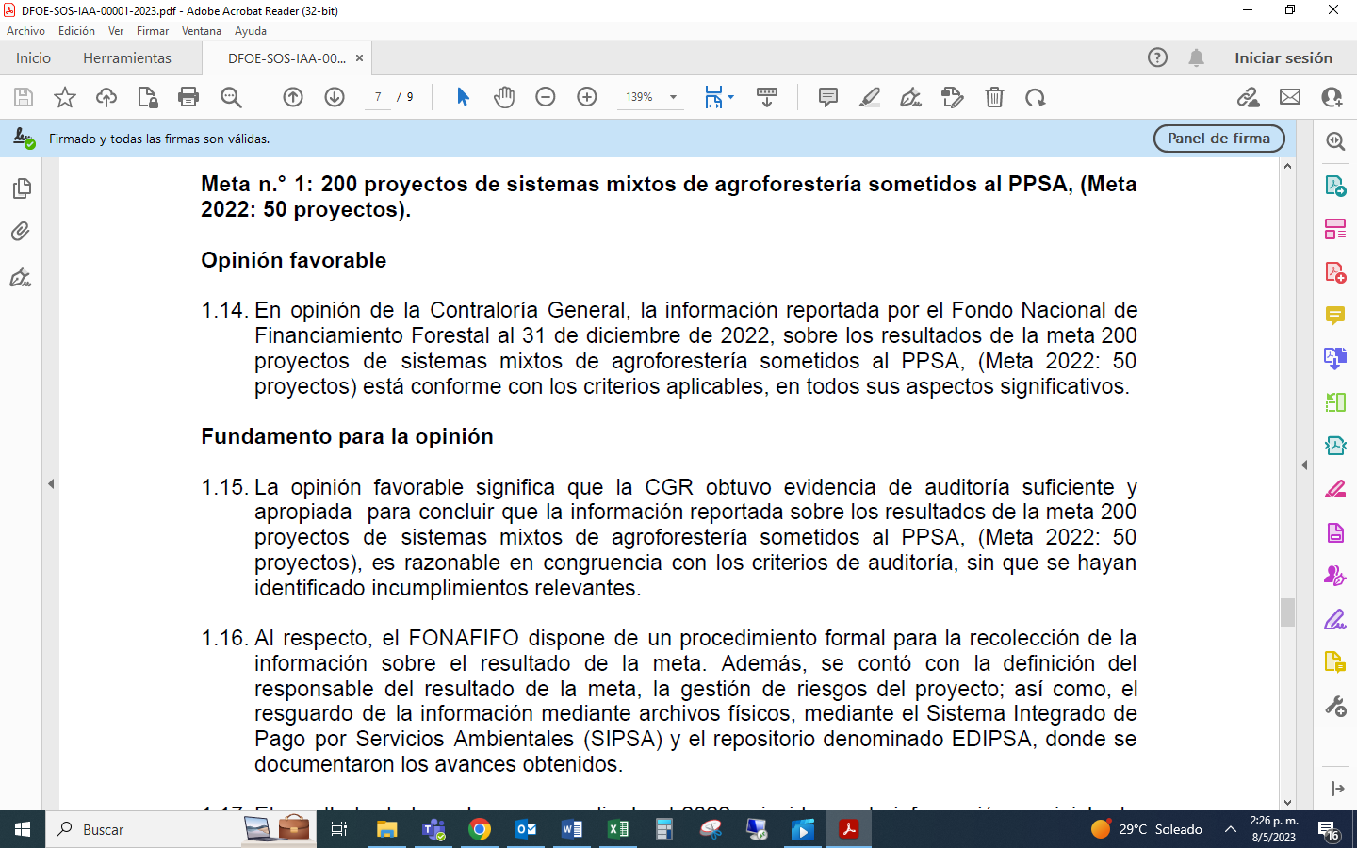

**Jorge Mario Rodríguez:** Favorable significó, así lo explicaron claramente a las autoridades, a don Carlos en su momento, que ellos verificaron no solamente aquí, a nivel de escritorio, sino en el campo que efectivamente la información que Fonafifo ha presentado a Mideplan y a las diferentes instancias con respecto a los resultados de este programa han sido de gran satisfacción y creo que pasamos con una excelente nota esta auditoría de la Contraloría General de la República. Sí, básicamente eso es lo que quería informarles, mañana a primera hora les remitimos el informe en toda su amplitud. Gracias.

**Carlos Isaac Pérez:** ¿Alguna pregunta o inquietud relacionado con este informe? Bueno, si no hay más comentarios, damos por cumplida la agenda de la reunión N°04-2023 de la Junta Directiva de Fonafifo.

Por unanimidad se acuerda:

**ACUERDO OCTAVO**. La Junta Directiva da por conocido y recibido el Informe de la Contraloría General de la República sobre la Auditoría de los Proyectos Mixtos de Agroforestería. **ACUERDO FIRME.**

**Sin más asuntos por tratar se levanta la sesión a las 6:04 p.m.**

**SR. CARLOS ISAAC PÉREZ MEJÍA SR. FELIPE VEGA MONGE**

**PRESIDENTE SUPLENTE SECRETARIO**